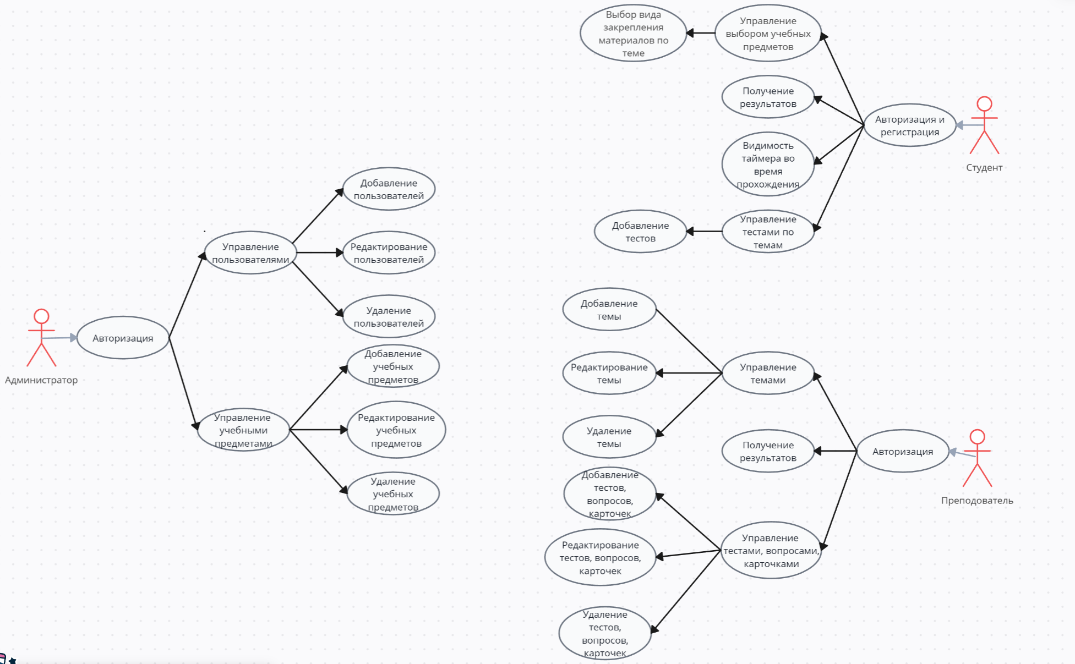

Рисунок 2.2 – UML-диаграмма всех пользователей

Для начала рассмотрим пользователя студента. Он может выполнять выбор уже из готового контента и с ним взатмодействовать.

Как видно из диаграммы преподователь может выполнять множество функций в приложении по созданию разных видов проверки знаний, так же ему доступно и редактирование данных, и их удаление.

Если пользователь в системе авторизируются под особыми правами, детали чего мы опустим, то пользователь будет в роли администратора, которому доступно еще больше функционала.

Как видно, администратор наделен наибольшими правами по сравнению с другими пользователями системы, он может создавать все предметы с темами приложения, изменять их и в случае, если необходимо, то и удалять.

Каждая роль имеет своих участников, которые должны мочь выполнять только то, что предусмотрено для них системой, любое нарушение пределов данных и оговоренных в этом приложении ролей может привести к непредвиденным последствиям, что означает важность правильной реализации данный ролей. Реализация, таким образом, должна предусматривать, что каждый пользователь может